ВАЖНАЯ РОЛЬ ДЫХАТЕЛЬНОЙ ГИМНАСТИКИ ДЛЯ ЗДОРОВЬЯ РЕБЕНКА

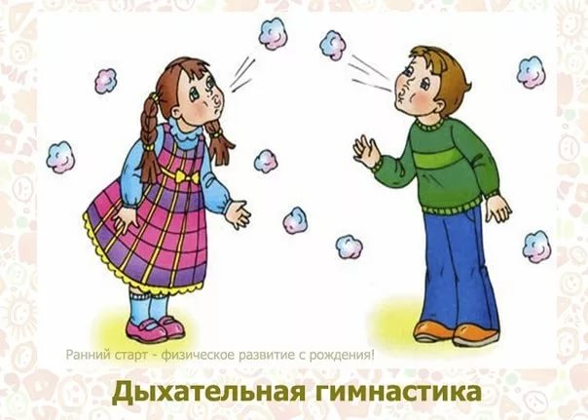
Данная статья поможет воспитателям и родителям научить ребенка правильно управлять дыханием, что позволит детям реже болеть и наладить работу внутренних органов организма.

Консультация для воспитателей и родителей
"Дыхательная гимнастика – это тренировка дыхательного аппарата, она повышает эффективность дыхания"
Дыхательные упражнения способствуют насыщению организма кислородом. Умение управлять дыханием способствует умению управлять собой. Кроме того, правильное дыхание стимулирует работу сердца, головного мозга и нервной системы, улучшает пищеварение (т.к. пища, прежде всего, будет переварена, она должна поглотить кислород из крови, чтобы окислиться). Медленный выдох помогает расслабиться, успокоиться, справиться с волнением и раздражительностью. Дыхательные упражнения просто необходимы детям, часто болеющим простудными заболеваниями, бронхитами, а также выздоравливающим после различных заболеваний органов дыхания. Дыхательная гимнастика обладает мощным общим и местным воздействием на организм. Общеукрепляющее действие правильного и полноценного дыхания: обменные процессы в организме протекают более динамично, ребенок лучше растет и развивается, меньше болеет.
Регулярное занятие дыхательной гимнастикой позволит детям не только чувствовать себя лучше, но и правильно вести диалог, используя пунктуацию и выразительность речи. Так как, зачастую, дети не следят за своей речью: не глотаю слюни, быстро говорят, без эмоций.

Примерные комплексы гимнастик:

Куры
Бормочут куры по ночам,  Бьют крыльями тах-тах.  Поднимаем крылья мы к плечам,  Потом опустим так. | И.п.: стоя. Наклониться пониже, свободно свесив руки и опустив голову. Произнося «тах-тах», одновременно похлопывать себя по коленям – выдох. Выпрямиться, подняв руки к плечам – вдох. Повторить 3- 5 раз.
Самолет
Посмотрите в небеса,  Самолет там, как оса  «Ж-ж-ж-ж-ж», - жужжит самолет  И машет крыльями  Ребята, в полет!  Полетаем-ка с нами! | И.п.: стоя. Развести руки в стороны, ладонями кверху. Сделать поворот в сторону, произнося «ж-ж-ж-ж-ж», - вдох, опустить руки – выдох. Повторить 2-4 раза в каждую сторону.
Насос
Это очень просто:  Накачай насос ты.  Направо, налево  Руками скользя,  Назад и вперед  Наклоняться нельзя.  Накачай насос ты –  Это очень просто | И.п.: стоя. Скользя руками вдоль туловища, наклоняться поочередно вправо и влево. При наклоне – выдох с произнесением «с-с-с», при выпрямлении – вдох. Повторить 4-5 раз.
Дом маленький, дом большой
У медведя дом большой,  А у зайца маленький.  Мишка наш пошел домой,  Да и крошка заинька | И.п.: стоя. Присесть, обхватить руками колени, опустить голову – выдох с произнесением «ш-ш-ш» (у зайки дом маленький). Выпрямиться, встать на носки, поднять руки вверх, потянуться, посмотреть на руки – вдох (у медведя дом большой). Повторить упражнение 4-6 раз.
Подуем на плечо
Подуем на плечо,  Подуем на другое,  Нам солнце горячо  Пекло дневной порою.  Подуем и на грудь мы  И грудь свою остудим.  Подуем мы на облака  И остановимся пока.  Потом повторим все опять –  Раз, два, три, четыре, пять | И.п.: стоя, руки опущены, ноги слегка расставлены. Повернуть голову влево, сделать губы трубочкой – подуть на плечо. Голова прямо – вдох. Голову вправо – выдох трубочкой. Голова прямо – вдох. Затем опустить голову, подбородком касаясь груди, - сделать спокойный, слегка углубленный выдох. Голова прямо – вдох. Поднять лицо кверху и снова подуть через губы, сложенные трубочкой. Повторить 2-3 раза.
Ходьба
Как косолапый мишка,  Пойдем мы все потише,  Потом пойдем на пятках,  А после на носках.  Повторим так ребятки,  И скажем слово «ах».  При каждом упражнении  Мы скажем «ах» в движении.  Потом быстрее мы пойдем  И после к бегу перейдем. | И.п.: стоя, голову не опускать, как в первом упражнении, движения сопровождаются произнесением слова «ах» в ритм шагам. Ходьбу постепенно ускорять, переходя на умеренный по темпу бег, а потом снова на ходьбу. Остановиться, сделать выдох, расправить плечи, поднять голову – вдох. Повторить 2 раза. Продолжительность упражнения 40-45 сек.
Трубач
Мы пришли и сели,  Играем на трубе.  Тру-ру-ру, бу-бу-бу!  Подудим в свою трубу. | И.п.: сидя на стуле. Поднести кисти рук, сжатые в кулак, к губам и, как в трубу, произнести «тру-ру-ру». Повторить 3-4 раза.
Ёж
Вот свернулся ёж в клубок,  Потому что он продрог.  Лучик ёжика коснулся,  Ёжик сладко потянулся | И.п.: лежа на спине, руки вдоль туловища. Согнуть ноги и руками притянуть их к груди – выдох с произнесением «бр-р-р» (ёжик замерз). Опустить ноги, поднять руки кверху – вдох (ёжик согрелся). Повторить 4-6 раз.
Жук
Усы раздвинув смело,  Жуки жжужат в траве.  «Ж-ж-ж, - сказал крылатый жук, -  Посижу и пожужжу». | И.п.: сидя, скрестив руки на груди. Опустить голову. Сжимать грудную клетку, произнося «ж-ж-ж», - выдох. Развести руки в стороны, расправить плечи, голову держать прямо – вдох. Повторить 4-5 раз.

